***JÍDELNÍČEK*** *od 9.12. – 13.12.2024*

***PONDĚLÍ:***

*rohlík s vaječnou pěnou, mléko, mix ovoce, (A: 1,3,6,7)*

*polévka vločková, (A: 9)*

*rybí medajlonky, brambor.kaše, mošt, (A: 1,7)*

*chléb s pomaz.z červené čočky s okurkou, limetkový čaj, (A: 1,6,7)*

***ÚTERÝ:***

*chléb s tvarohovou pomaz.s cibulkou, mléčný koktejl, mix ovoce, (A: 1,6,7)*

*polévka fazolová, (A: 1)*

*zbruf se sýrem, špagety, minerálka, (A: 1,7)*

*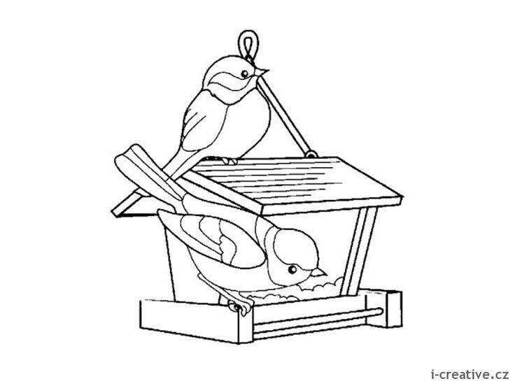chléb s pomaz.z patifu, čaj s citr.. (A: 1,6,7)*

***STŘEDA:***

*nadýchaná zavinovačka pro ježíška, kakaové pohlazení, (A: 1,6,7)*

*nebeská voda se sněhovými vločkami, (A: 1,9)*

*prasátko načerveno s ledovými krystalky, božský nápoj (A: 1,7)*

*obložený nebeský dar, sváteční čajík. (A: 1,6,7)*

***ČTVRTEK:***

*chléb s lázeňkou pomaz., mléko, mix ovoce, (A: 1,6,7)*

*polévka bramborová, (A: 1,9)*

*hovězí vařené, fazolové lusky, vař.brambor, sirup, (A: 1,7)*

*chléb s pomaz.z lučiny s paprikou, pomerančový čaj. (A: 1,6,7)*

***PÁTEK:***

*chléb slunečnicový se šunkovou pěnou, mléko, mix ovoce, (A: 1,6,7)*

*polévka vývar s masovými nočky, (A: 1,9) provozní:Renata Mrázková*

*domácí buchty s povidly, bílá káva, (A: 1,3,7) kuchařka:Jana Pialová*

*chléb s pomaz.z tuňáka, čaj s citr.,(A: 1,4,6,7) Změna jídelníčku vyhrazena!*

*Děti mají v nabídce: jablka, banány, hroznové víno, kiwi,,hrušky ,švestky a*

*zeleninu: rajčata, okurky, zelí ,kedlubny ,mrkev, papriku a ředkvičky.*